**PRC - Plataforma de recomendação de conteúdo**

25/03/2021

1.1 Objetivo do projeto: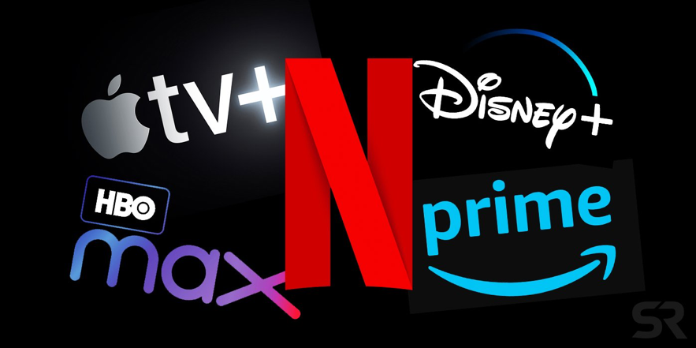

**1.1.1** O PRC (Plataforma de recomendação de conteúdo) é um sistema de recomendação multimídia, onde através de uma inteligência artificial, recomenda-se filmes, séries, documentários, animes e curtas baseados no perfil do usuário e nas descrições dos filmes que são da preferência do usuário, podendo também assistir os conteúdos no sistema.

**1.1.2** Um banco de dados será criado para armazenar os dados dos conteúdos dos serviços de streaming, mas o usuário se assim desejar poderá adicionar manualmente conteúdos assistidos em cinemas locais, os filmes e séries serão separados e organizados no sistema por seu nome em português, nome na língua original (se estrangeiro), diretor, ator, classificação, ano de lançamento, idioma, gênero, qualidade, estúdio e sinopse. Não existem dois filmes com o mesmo nome em português e ano de lançamento(restrição).

**1.1.3** A IA (Inteligência artificial) analisará e criará um perfil do usuário baseando-se no fluxo de consumo de conteúdo como os filmes, séries, documentários, animes e curtas assistidos e curtidos pelo usuário, e serão considerados os conteúdos que o usuário assistiu posteriormente em um cinema e o adicionou no sistema.

**1.1.4** Os conteúdos avaliados como curtido ou não curtido pelo usuário serão responsáveis por mostrar à IA se o tipo do conteúdo faz parte do gosto cinematográfico do usuário para que os dados sejam utilizados para o perfil do usuário.

**1.1.5** Após a criação do perfil do usuário a IA irá comparar os conteúdos que fazem parte do gosto cinematográfico do usuário com o banco de dados dos conteúdos para que sejam gerados sugestões de conteúdos que tenham a ver com o gosto do usuário.

**1.1.6** Ao primeiro acesso no sistema o usuário poderá criar o seu login de usuário onde terá que informar o nome, sobrenome, idade, serviços de streaming, email e senha, se o usuário já obtiver login cadastrado ele poderá logar no sistema apenas com o email e senha previamente cadastrados no sistema.

**1.1.7** Os conteúdos sendo assistidos pelo usuário serão mostrados em destaque no topo do sistema para que o mesmo tenha uma visão dos conteúdos sendo assistidos e clicando-os retorna de onde parou.

**1.1.8** Quando o usuário desejar assistir a um conteúdo sugerido, o sistema irá automaticamente abrir o conteúdo na plataforma de streaming em que se encontra disponível .

**1.1.9** Os serviços de streaming que serão aceitos pelo sistemas serão: Apple TV+, Disney +, HBO GO, HBO Max, Netflix, Prime Vídeo, Paramount+, Starz Play, Star+, Globo play, Crunchyroll, Uol play, Vivo play, Telecine play, Looke, MUBI e Smithsonian Channel Plus.

1.2 Caso de Uso:

**Adicionar conteúdo:**

Nome do filme ou série.

**Banco de dados dos conteúdos:**

Nome em português, nome na língua original (se estrangeiro), diretor, ator, classificação, ano de lançamento, idioma, gênero, qualidade, estúdio e sinopse. Não existem dois filmes com o mesmo nome em português e ano de lançamento(restrição).

**Perfil do usuário:**

Nome, sobrenome, CPF, idade, serviços de streaming, email e senha.

**Serviços de streaming:**

Apple TV+, Disney +, HBO GO, HBO Max, Netflix, Prime Vídeo, Paramount+, Starz Play, star+, Globo play, Crunchyroll, Uol play, Vivo play, Telecine play, Looke, MUBI e Smithsonian Channel Plus.

ORIENTAÇÕES DO PROFESSOR:

1. Ajustem com o máximo de detalhes essa descrição e se possível, juntem algum documento ou planilha ou imagens ou tabelas ou mapas ou organogramas ou etc.. qualquer coisa que nos ajudem a entender o funcionamento e detalhar as informações necessárias a modelagem. OK
2. Relacionem os atores (usuários) REFINEM
3. Relacionem as funcionalidades (Use Case) a partir da descrição. Fizeram uma parte. REFINEM
4. Façam os diagramas de Use Case por funcionalidade (substantivo). Lembrem-se que para nomear um UC, o verbo é no infinitivo + o substantivo que pode ser simples ou composto. Não Fizeram
5. Usem generalização sempre que for possível. Lembrem-se que em usuários você pode usar tanto nos atores quanto nos UC´s. Olhem o estudo de caso – CINEMA - Não Fizeram
6. Coloquem sempre os artefatos(doc, xls, astah, mwb, etc.. na pasta de Documentos de Levantamento do grupo e avisem por chat
7. Façam os diagramas de classes (um para cada diagrama de Use Case. Com o mesmo nome) a partir da descrição e dos diagramas de Use Case. Pode esperar ter algum diagrama de Use Case validado pra fazer